【2023】-WG-1163

江苏长江水务股份有限公司
瓜州原水厂高锰酸盐投加系统改造
招标文件

招 标 人：江苏长江水务股份有限公司
发 放 日 期： 2023年6月 29日

前 附 表
序号 | 项 目 | 内 容
1 | 项目名称 | 江苏长江水务股份有限公司瓜州原水厂高锰酸盐投加系统改造项目
2 | 招标方式 | 公开招标
5 | 服务内容 | 江苏长江水务股份有限公司瓜州原水厂高锰酸盐投加系统改造项目
6 | 最高限价 | 37万元人民币（本项目为交钥匙工程）
6 | 交货期 | 中标签订合同并生效后的30天之内
7 | 服务内容/服务承诺 | 在投标文件中注明
8 | 服务地点 | 招标方指定的地点（瓜州原水厂内）
9 | 招标单位 | 江苏长江水务股份有限公司
10 | 投标文件份数 | 正本一份，副本四份
11 | 投标报价有效期 | 从投标截止日起90天内有效，如中标，有效期将延至合同终止日。
12 | 澄清和答疑时间 | 投标截止日前三天
13 | 投标截止时间 | 2023年7月7日上午 9:00 （北京时间）
15 | 投标文件  递交地址 | 扬州市文汇东路249号江苏长江水务股份有限公司物资供应处
16 | 标书装订  及密封要求 | 所有封袋上应写明招标人名称、投标项目名称及投标人的名称。  所有投标文件都必须在封袋加盖投标单位法人公章及其法定代表人或授权委托人印鉴 。
17 | 其他 | - 下文中与“前附表”内容不一致的，以“前附表”为准；  - 本招标文件的解释权属于江苏长江水务股份有限公司
18 | 联系方式 | 招标人：江苏长江水务股份有限公司  地 址：扬州文汇东路249号  电 话：0514-82980012  联系人：王彪

一、总 则
1、招标项目概况
1.1 目前瓜州原水厂内没有高锰酸盐投加系统，按照江苏省供水安全保障考核的要求，必须要建设，根据瓜州原水厂现有的条件，拟将原先旧的粉炭应急投加车间改造成高锰酸盐投加车间。
瓜州原水厂供水规模为 20 万吨/天，最大供水流量为1万吨/小时,高锰酸盐投加量 0.2-0.4mg/l，最大投加量 4kg/h，配液浓度0.5%,投加药剂为聚硅锰氯化铝钾,高锰酸钾含量为50%,因此加药泵选择流量应为1000L/h。此项目共有二个投加点，分别向二条原水管道投加，投加泵为3台，运行方式为二用一备。
1.2 本项目已具备招标条件，现对本项目进行招标。
1.3 本项目名称：江苏长江水务股份有限公司瓜州原水厂高锰酸盐投加系统改造项目。招标控制价为人民币37万元。价格包含安装调试及所有与此项目相关的辅助工程（含线缆敷设）的施工及质保期内的相关工作。本项目为交钥匙工程，投标人需现场查勘情况（费用自负），自控系统项目内所有相关软件、系统、设备等的升级改造必须达到本次招标标准方可交付使用。
1.4 交货期：合同签订生效后30天内货到用户指定地点。
1.5 交付地点：扬州（瓜州原水厂内）。
1.6 质保期：不少于18个月（自联动调试验收合格之日算起）。
2、投标费用
2.1投标人应承担其编制投标文件与递交投标文件所涉及的一切费用。不管投标结果如何，招标人对上述费用不负任何责任。
3、保密
参与招标投标活动的各方应对招标文件和投标文件中的商业和技术等秘密保密，违者应对由此造成的后果承担法律责任。
4、合格的投标人
（1）投标人应为在中华人民共和国境内注册的企业法人，应遵守中国有关的法律、法规，有能力提供本项目中所采购的货物及服务、具有独立承担民事责任的独立法人。
（2）若是代理人投标，则须有设备生产厂家针对本项目投标的授权委托书（复印件加盖公章，原件备查）。
（3）投标人企业财务和经营状况良好，具备履行合同能力，参加本项目采购活动前三年内无重大违法记录声明；未被列入失信被执行人、重大税收违法案件当事人名单、政府采购严重失信行为记录名单。

二、设备清单、方案及要求

序号 | 名称 | 规格、型号 | 品牌 | 单位 | 数量 | 备注
1 | 制备池 | 20m³ |  |  | 1 | 利旧
2 | 搅拌机 | 3kw | 国优 | 台 | 1 | 防爆标准
3 | 超声波液位计 | 4~20mA | E+h/西门子/VEGA | 台 | 1
4 | 机械隔膜计量泵 | 1000L/h,3.5bar | 米顿罗/胜瑞兰/普罗门特 | 台 | 3 | 2 用 1 备
5 | 脉冲阻尼器 | 系统配套 | 泵厂家配套 | 个 | 3
6 | 背压阀 | 系统配套 | 泵厂家配套 | 个 | 2
7 | 安全阀 | 系统配套 | 泵厂家配套 | 个 | 3
8 | Y 型过滤器 | 系统配套 | 国优 | 个 | 3
9 | 压力表 | 0~1.0MPa | 国优 | 个 | 3
10 | 进水电动球阀 | DN65 | 国优 | 个 | 1
11 | 投加电磁流量计 | 配套 | 厂家配套 | 台 | 2
12 | 投加管路系统 | 材质 UPVC  管道 | 国优 | 套 | 1 | 含电动阀、手动阀 阀、管道、管配件 及支架
13 | 电缆桥架及套管 | 按需 | 国优 | 批 | 1 | 系统配套电缆，桥 架及电缆套管等
14 | PLC 控制柜 | 定制 | PLC采用施耐德、西门子、AB |  | 1 | 含触摸屏、变频器、泵控制电源等
15 | 电缆 |  |  | 批 | 1 | 含整个工程所有电缆，包括变电所低压室出线开关到控制柜的电缆
16 | 土建部分 | 瓷砖、墙面、顶面出新，防暴灯具安装、管沟及盖板制作 |  | 项 | 1

以上清单仅供参考，请投标商到现场实地查勘以确定所需的电缆、管道、土建等工作量，供货范围不仅限于上述清单，如有遗漏请在投标时予以补齐。如有设备是系统完整安全运行所必须的，而投标商在投标时遗漏将会被认为是无偿增予。
安装方案
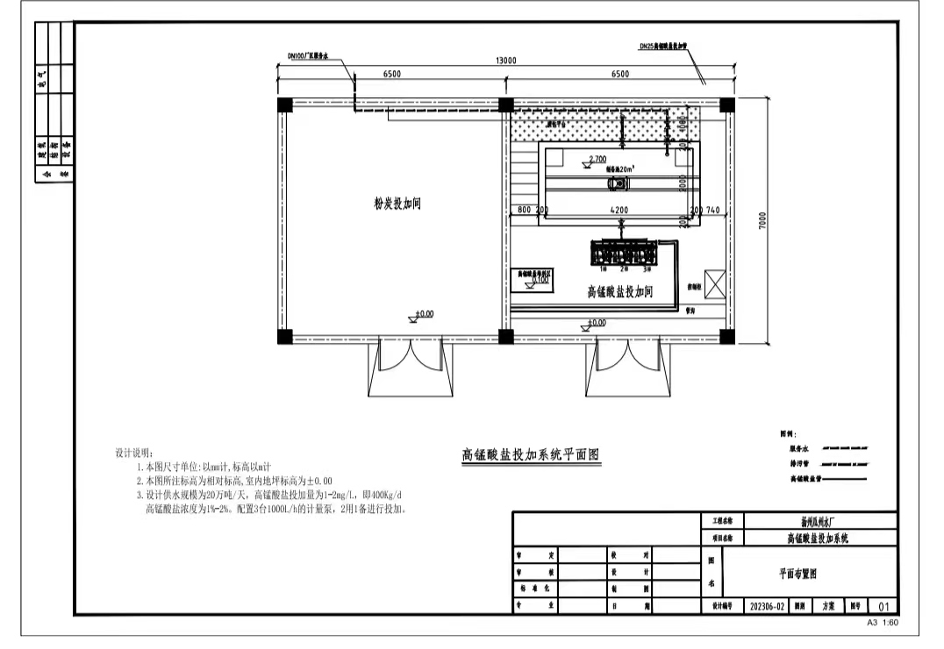
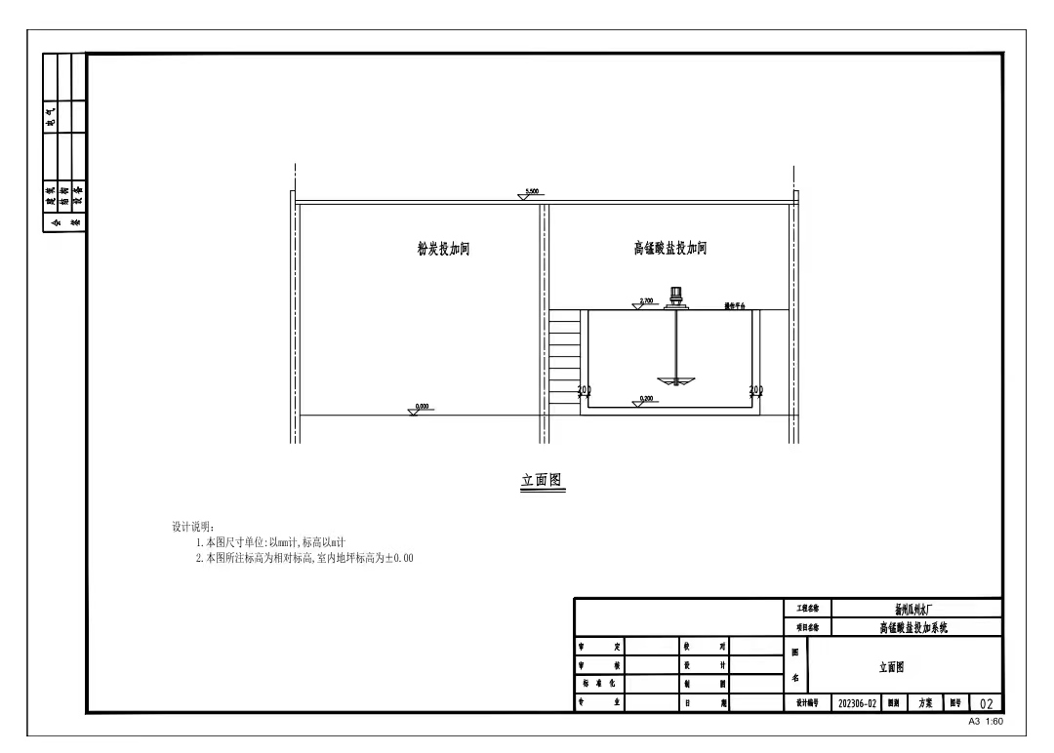

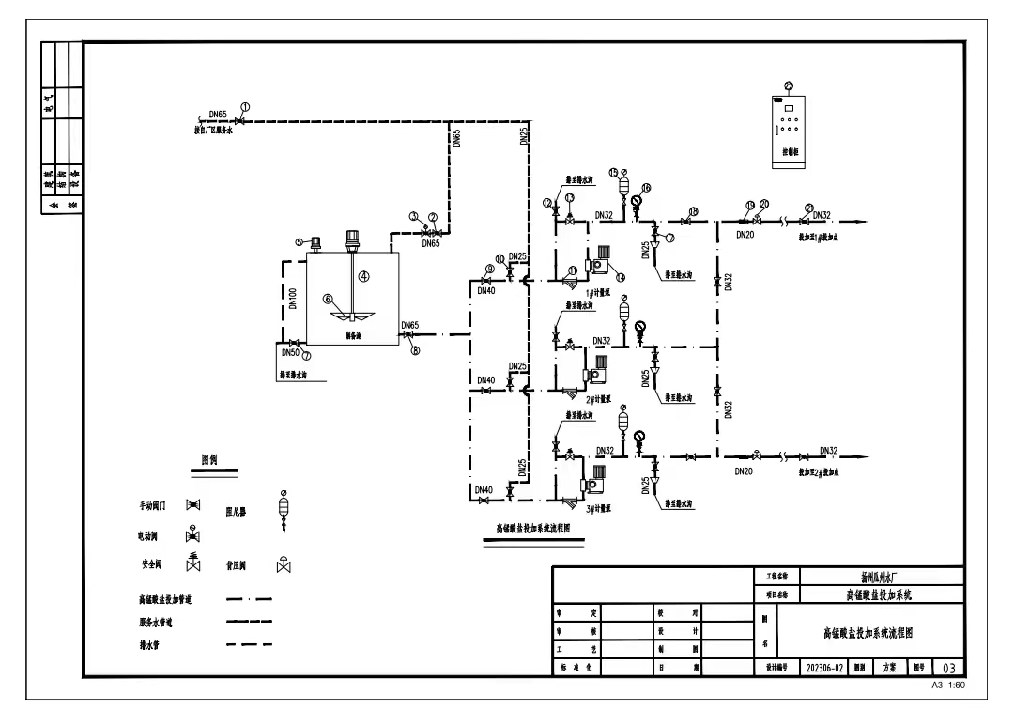
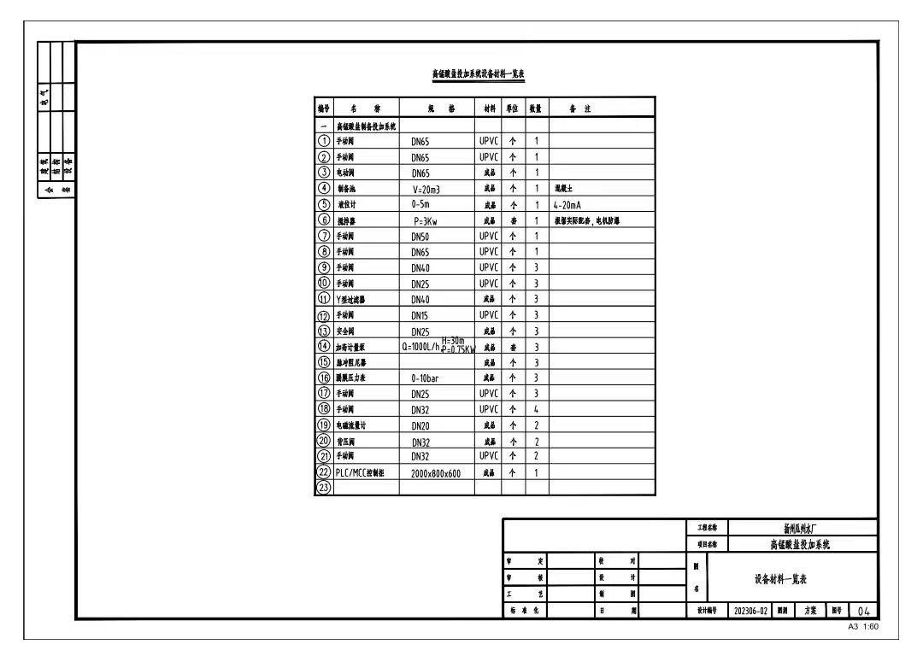

设备要求
1、计量泵：
Q=1000L/h，3.5bar
配置 3 台机械隔膜计量泵 (可自动切换) ，变频调节。计量泵组 (配套电机) 按照撬装式设备成套提供、包括计量泵，脉冲消除器、压力表、Y 型过滤器、背压阀、安全阀、系统框架及背板 (包括泵组安装支架、地脚螺栓、螺母、垫圈等)、 随机备品备件、专用工具等。计量泵通过变频信号控制药剂的投加量。
加药计量泵采用流量可调机械隔膜计量泵，采用手动调节冲程、自动调节频率。采用曲柄球头传动机构传动形式，泵体的寿命达 20 年以上，连续运行的维护周期达 25000 小时以上，泵的流量可在 0-100%范围内实现在运行/停车时连续调节。
加药计量泵由传动箱体、泵头、变频调速电动机、变频器组成。流量调节通过变频调速装置自动完成。
单向止回球阀采用陶瓷的阀体、阀座，聚四氟密封件和垫片，阀球为陶瓷制， 加工精度高，强固耐腐蚀，以保证计量泵的精度和运行稳定。泵头外壳材质为 PVC。
加药计量泵的隔膜选用机械驱动隔膜，隔膜自带内置密封 O 型圈。隔膜材料选用聚四氟乙烯 PTFE，在正常工作条件下，隔膜连续运行寿命应至少 25， 000 小时。
加药计量泵运行时，泵的噪音不高于 80 dB(A)，轴承温度不高于65℃，无异常振动，各密封处没有泄漏。计量泵的吸程不得小于 2 米，以保证泵从投配池中吸液。
主要零部件材料
泵头：PVC
隔膜：聚四氟乙烯 PTFE
阀球：陶瓷
2、投加泵附件

所有附件、阀门与泵安装于一体式泵架。
包括相关脉动阻尼器，安全阀，背压阀，过滤器等附件。包括进出口必须的 其它手动阀门。
A:安全阀 (内密封圈、接口O 型圈耐腐蚀)
安装在计量泵的压力端，可以防止管路出现过高的压力。
连接口径：投加泵配套
阀体材质：PVC
O 型圈：Viton
隔膜：PTFE
出厂调节至 3bar

B: 背压阀
用于维持计量泵投加流量的稳定。通过一个带弹簧的调节螺冒可以调节背压 阀的压力。PVC 材质，PTFE 隔膜，出厂调节至 3.5bar。
连接口径：投加泵配套
阀体材质：PVC
O 型圈：Viton
隔膜：PTFE
出厂调节至 2bar
C:脉动阻尼器
通过能量平衡的方式减少精密计量泵药液输出的脉冲，使精密计量泵药液输 出均匀，形成近似线性的流体特性，增加进料的平稳性，并消除因脉冲可能引起 的振动对计量泵和系统造成的伤害。脉冲阻尼器隔膜材质为 PTFE。
连接口径：投加泵配套
D:Y 型过滤器
输送介质的管道系统不可缺少的一种过滤装置，Y 型过滤器安装在减压阀、 泄压阀、定水位阀或其它设备的进口端，用来清除介质中的杂质，以保护阀门及 设备的正常使用。Y 型过滤器具有结构先进，阻力小，排污方便等特点。
材质：UPVC，滤芯应易于检查和拆卸清除杂质。
公称压力：1.6MPa

3、电磁流量计
连接方式：法兰连接，分体型
连接口径：投加泵配套
精度：不低于 0.5%；
电极材料：铂电极；
衬里：PTFE；
输出信号：4-20mA 电流信号，脉冲输出。
4、搅拌机
功率：3kw；
电源： 电压 380V，频率 50HZ；
防护等级：IP55 ；
绝缘等级：F；
防爆等级：BT4
采用低速搅拌，使炭浆搅拌均匀，24 小时工况连续长期运行； 搅拌机螺旋齿轮传动组合，低噪音，全密闭式机架，轻便实用； 搅拌轴叶轮采用衬胶处理。
5、超声波液位计
分辨率：1mm
精度： ±3 mm OR 0.2%
盲区：25cm OR 35cm
供电：24VDC (标准) ；220VAC (可选)
显示：清晰的多行文本图解显示、包络线显示
输出：4-20mA
过程连接：1-1/2”(5m),2”(8m)
外壳材质：F16 塑料 透明显示盖
防护等级：IP68
6、系统自动化控制柜
整套系统采用 PLC 自动控制，现场控制柜可通过触摸屏显示、设置、修改工艺参数，允许通过人机界面更改粉体密度，可有效地提高螺旋输送机计量的准确 性，准确地调整药液配比浓度，电控箱内配置 PLC，其他主要电器元件均为正泰、 施耐德、OMRON 等。
系统具备以下基本功能：
全套系统 PLC 控制。
系统各设备的运行及报警显示
配标准以太网接口，与水厂现有控制系统兼容。
按设定浓度自动配料。
可供电源：380/220V, 50Hz.

备注：
1、 为保证本次招标内容中设备、系统、软件的配套和兼容性，各投标单位可现场查勘实际情况（费用自理）；否则，因此而产生的相关损失由投标人自行承担。
2、上述设备仅供参考，投标商应自自行勘察现场，根据施工经验和现场实际情况、控制要求确定方案，如有设备在设备表中没有提及请设标商在投标时给予补齐，投标商应提供最新型的主流设备，确保系统流畅运行。本项目为交钥匙工程，一切与项目有关的设备和工作量均在报价范围内，如果投标商在报价时有遗漏，而设备或工作量是完成项目必须要有的，将会被视为无偿赠予。
3、 本项目为交钥匙工程，采购服务范围从高锰酸盐投加设备采购、直至投加点的管路系统、工作用水的管路、配电及自控系统、所有的电线电缆、投加间的土建改造出新，设备的安装调试、与上位机通讯及画面制作等均在投标范围内。
三、投标须知：
1、投标人应具备下列资格条件（包括但不限于），并提供证明材料（凡复印件均需加盖公章）：
1.1 投标人须为在中华人民共和国境内注册的具有独立法人资格的货物制造商或代理商，能提供本次招标货物及服务。
1.1.1 如为生产商，须提供其为生产商的证明材料（复印件并加盖生产商公章）。
1.1.2 如为代理商，须提供生产商针对本项目的专项授权书或经销商证书和售后服务承诺书（原件）。
1.1.3 若法定代表人参加投标的，须提供本人身份证复印件(原件备查)；若授权代表参加的，须提供《法人授权书》原件和授权代表身份证复印件（原件备查）。
1.2 投标人提供财务状况报告、依法缴纳税收和社会保障资金缴纳记录；（①提供2022（或2021）年度的财务报告，或截止时间前六个月内银行出具的资信证明；②提供参加本次招标活动前半年内至少一个月缴纳增值税，或营业税，或企业所得税的凭据；③提供参加本次招标活动前半年内至少一个月缴纳社会保险的凭据（专用收据或社会保险缴纳清单））
1.3 投标单位必须提供①投标函(原件)、资格声明(原件)。②资格证明材料、产品生产许可证、质量认证书（ISO9001标准）等各种证书。（凡以上提供的证书复印件必须加盖企业公章，原件备查。）
1.4 提供投标人或设备制造商2020年1月以来同类货物供货业绩，单份合同金额≥20万元人民币（投标文件中提供合同或用户证明复印件，原件备查）。
1.5 提供全国企业信息公示系统查询结果页面截图、“信用中国”网站查询结果页面截图。（复印件加盖投标人公章装订于投标文件中）
1.6 有下列行为之一的投标人，招标人不接受其参加投标（承诺书装订于投标文件中，正本中应为原件）：
1.6.1 有违反法律、法规行为，依法被取消投标资格且期限未满的；
1.6.2 招投标活动中有违法违规和不良行为，被有关招投标行政监督部门公示且期限未满的；
1.6.3 2020年1月1日以来存在出让或者出租资格、资质证书供他人投标的，使用通过受让或者租借等方式获取的资格、资质证书投标的行为的。
1.6.4 近五年提供的产品在使用过程中发生通报批评、重大事故等问题的。
2、报价需按单价和总价分开报价且不得超过最高限价，否则视为无效投标。
3、设备清单仅供参考，为保证设备的完整性及正常运行，清单上没有的设备应预补全。所投标货物技术参数须不低于本招标文件中技术参数要求。★部分（如有）技术要求必须满足，如不满足为废标。
4、本项目不接受联合体投标。
5、包装要求：
所有包装必须经得起陆上、水上的运输，供货方应对包装的所供货物负责，使其到达目的地后完整无缺，供货方负责提供所有的包装（注明免费）。
四、投标文件的密封与递交
1、投标文件的份数和签署
投标文件正本一份、副本四份，正本必须用不能擦去的墨水书写或打印，副本可以复印。正本、副本都应装订成册，并在封面上正确标明“正 本”、“副本”字样，正、副本不一致时，以正本为准，由投标人加盖法人公章和法定代表人或法定代表人委托的代理人印鉴或签字。
2、投标文件的密封与标志
所有封袋上都应写明招标人名称、工程项目名称、投标人名称、卷别；
所有投标文件都必须在封袋上加盖投标单位法人公章及其法定代表人或授权委托人的印鉴。
3、投标截止期
3.1投标人应在投标须知中规定的时间之前将投标文件递交到招标文件前附表指定地点。
3.2招标人可以按本文件规定以修改通知的方式，延长递交投标文件的截止日期。在上述情况下，招标人与投标人以前的在投标截止期方面的全部权力、责任和义务，将适用于延长后新的投标截止期。
4、投标文件的修改与撤回
4.1投标人可以在递交投标文件以后，在规定的投标截止期之前，以书面形式向招标人递交修改或撤回其投标文件的通知。在投标截止期以后，不得更改、撤回投标文件。
4.2投标文件的修改应按本文件相关条款规定的要求编制、密封、标志和递交（密封袋上应标明“修改”字样）。
4.3投标截止以后，在投标有效期内，未确定中标人前，投标人不得撤回投标文件。
五、评标
投标文件的评审工作在评标监督小组的监督下，由评标委员会负责进行。评标委员会的成员必须符合法律法规有关规定。评标委员会成员应认真阅读投标文件，严格依据国家和省市招标投标的法律法规精神和本招标文件规定的评标标准和方法进行评审、依法独立评标不得带有任何倾向性。评标活动遵循公平、公正、科学和择优的原则。
1、 评标委员会
评标由招标人依法组建的评标委员会负责。评标委员会由有关技术、经济等方面的专家组成。
2、 评审程序
评标按照下列程序进行：1）评标准备；2）初步评审；3）详细评审；4）推荐中标候选人，撰写评标报告。
3、评标准备
3.1 评标委员会成员签到
评标委员会成员到达评标现场时应在签到表上签到以证明出席。
3.2 评标委员会的分工
评标委员会首先推选一名评标委员会负责人。评标委员会负责人负责评标活动的组织领导工作。评标委员会负责人在与其他评标委员会成员商议的基础上可以将评标委员会划分为技术组和商务组。
3.3 熟悉文件资料
评标委员会成员应认真研究招标文件，了解和熟悉招标目的、招标范围、主要合同条件、技术标准和要求、质量标准和工期要求，掌握评标标准和方法，熟悉本章及附件中包括的评标表格的使用，如果本章及附件所附的表格不能满足评标所需时，评标委员会应补充编制评标所需的表格，尤其是用于详细分析计算的表格。未在招标文件中规定的标准和方法不得作为评标的依据。
4、 初步评审
4.1 响应性评审
4.2 算术错误修正
4.3 澄清、说明或补正
在初步评审过程中，评标委员会应当就投标文件中不明确的内容要求投标人进行澄清．
5、投标过程中出现下列情况之一的将作为无效投标处理：
5.1 投标书未加盖单位法人章，无法定代表人或其授权委托人的签字；
5.2 投标文件载明的货物包装方式、检验标准和方法等不符合招标文件的要求；
5.3 投标文件提出了不能满足招标文件要求或招标人不能接受的工程验收、计量、价款结算支付办法；
5.4 经评标委员会认定投标人的投标报价低于成本价的；
5.5 投标人未按照招标文件的要求提供必须提交的相关资料的；
5.6 投标文件附有招标人不能接受的条件；
6、有下列情形之一的，属于投标人相互串通投标：
6.1 投标人之间协商投标报价等投标文件的实质性内容；
6.2 投标人之间约定中标人；
6.3 投标人之间约定部分投标人放弃投标或者中标；
6.4 属于同一集团、协会、商会等组织成员的投标人按照该组织要求协同投标；投标人之间为谋取中标或者排斥特定投标人而采取的其他联合行动。
7、有下列情形之一的，视为投标人相互串通投标：
7.1 不同投标人的投标文件由同一单位或者个人编制；
7.2 不同投标人委托同一单位或者个人办理投标事宜；
7.3 不同投标人的投标文件载明的项目管理成员为同一人；
7.4 不同投标人的投标文件异常一致或者投标报价呈规律性差异；
7.5 不同投标人的投标文件相互混装；
7.6 不同投标人的投标保证金从同一单位或者个人的账户转出。
8、有下列情形之一的，属于招标人与投标人串通投标：
8.1 招标人在开标前开启投标文件并将有关信息泄露给其他投标人；
8.2 招标人直接或者间接向投标人泄露标底、评标委员会成员等信息；
8.3 招标人明示或者暗示投标人压低或者抬高投标报价；
8.4 招标人授意投标人撤换、修改投标文件；
8.5 招标人明示或者暗示投标人为特定投标人中标提供方便；
8.6 招标人与投标人为谋求特定投标人中标而采取的其他串通行为。
9、使用通过受让或者租借等方式获取的资格、资质证书投标的，属于以他人名义投标。
投标人有下列情形之一的，属于以其他方式弄虚作假的行为：
9.1 使用伪造、变造的许可证件；
9.2 提供虚假的财务状况或者业绩；
9.3 提供虚假的项目负责人或者主要技术人员简历、劳动关系证明；
9.4 提供虚假的信用状况；
9.5 其他弄虚作假的行为。

六、评标细则（满分100分）
本次评标采用综合评分法，评标委员会通过对商务、技术等因素的综合评审进行打分，综合得分最高的投标人排名第一，依此类推确定排名顺序，按排名顺序先后推荐为中标候选人。
本次评标按百分制评分，其中商务评审为70分，技术评审为30分。具体评分细则如下：
总则
评委会成员应严格按下列具体评审内容及相应分值客观、公正地进行评分。计算每个投标人的得分时，对所有评委的评分计算算术平均值作为该投标人的最终得分。
<一>、商务评审得分（满分70分）
1、报价评审得分 （满分50分）
A．报价得分（满分45分）：以所有有效投标人评标价的算术平均值（如投标人超过5家（含5家），则去掉一个最高价和一个最低价后计算算术平均值）下浮2%作为基准价得满分45分，其余投标人的评标价与基准价相比，投标人评标价每高于基准价2%扣1分，每低于基准价2%的扣0.5分，不足2%按插入法计算，保留两位小数，扣完为止。 （满分45分）
B.报价合理性得分（满分5分）：主要评审投标报价中各组成单价的合理程度，重点评比金额占总价比重较大的单价合理程度。 （满分5分）
2、商务条款评审得分（满分10分）
A、投标人或制造商具有质量管理体系认证、环境管理体系认证和职业健康安全管理体系认证证书，有1份得1分，最高得3分。（提供认证证书复印件加盖公章）
B、投标人或制造商获得由第三方信用服务机构出具的《企业信用报告》或信用等级证书，信用等级为3A，得2分，信用等级为2A，得1分，其余不得分。
C、投标人或制造商获得过市级及以上荣誉证书（提供证书复印件，没有提供的不得分），有一项得1分，最多得2分。
D、投标人或制造商具有产品或生产技术发明专利、实用专利等证书，每提供一份符合要求的得1分，共3分。（证书复印件装订于投标文件中，原件备查）
3、同类货物业绩得分（满分10分）
根据投标人或设备制造商2020年1月以来同类货物供货业绩情况进行评审，单份合同金额≥20万元人民币，有一分得2分；满分10分。（投标文件中提供合同或用户证明复印件，原件备查）。
<二>、技术评审得分（满分30分）
技术评审得分由五部分组成：
1、技术文件编制齐全性和响应性（满分6分）
（1）有技术参数响应表，得1分，没有不得分。（1分）
（2）由评标委员会根据投标货物、功能服务的性能满足招标文件的技术要求的情况打分。所有技术条款满足招标文件要求的，得基本分3分，其中有条款优于招标文件要求的每项加1分（投标文件中有明显标注并提供相关证明文件，无证明文件不得分），满分5分；如不完全满足招标文件要求酌情打分且不高于2分。（5分）
2、技术方案 （满分16分）
由评标委员会根据招标文件的功能需求对投标人提供的货物的制造工艺、外观、质量、性能及技术指标、所使用的材质、运营成本、寿命、可靠性方面进行综合评分，
（1）货物的制造工艺、外观、质量、整体结构合理性（3分）
（2）生产规模水平：根据投标设备制造商的生产装备、规模、制造水平在业内的位置等进行打分（3分）
（3）货物的备品备件是否合理充足、合理（2分）
（4）货物的运行成本、寿命、可靠性、实用性等（3分）
（5）根据设备改造拆卸安装方案、应急维修工作方案、安全措施的合理性（3分）
（6）关键设备及零部件的材质性能质量品牌档次（2分）
3、技术服务与培训 （满分8分）
（1）由评标委员会根据投标人的保修期进行打分。少于18个月的按否决投标处理，承诺保修期每延长半年加1分，最多加2分。（提供承诺书）
（2）由评标委员会根据供货单位在扬州是否有固定办公场所、配备的项目人员资历和技术团队水平、承诺的售后服务响应时间及方式、备品备件供应的周期以及良好的售后服务体系及措施进行打分，优得（2，3]分，良得（1，2]分，一般得（0，1]，无内容不得分。（须提供证明材料）
（3）由评标委员会根据投标人的培训方案打分，优得（2，3]分，良得（1，2]分，一般得（0，1]，无内容不得分。
七、定标
1、评标委员会完成评标后，应当向招标人提出书面评标报告，阐明评标委员会对各投标文件的评审和比较意见，并按照招标文件中规定的评标方法，推荐3名有排序的合格中标候选人。
2、排序原则：本次评标采用综合评分法，评标委员会通过对商务、技术等因素的综合评审进行打分，综合得分最高的投标人排名第一，依此类推确定排名顺序，按排名顺序先后推荐为中标候选人。
3、确定中标人的原则：招标人按照评委会的书面评标报告中的中标候选人排序，确定排名第一的为中标人。当排名第一的中标候选人放弃中标、因不可抗力提出不能履行合同，招标人可以确定排名第二的中标候选人为中标人；排名第二的中标候选人因同样的原因不能签订合同的，招标人可以确定排名第三的中标候选人为中标人。
八、 投标文件格式
目 录
一、投标书及其附件
1. 投标书
2. 开标一览表
二、投标人资格证明文件
1. 投标人概况
2. 投标人技术能力
3. 投标人财务状况
4. 营业执照副本
5. 授权委托书
6. 制造商授权书格式
三、证明货物的合格性和符合招标文件规定的文件
- 质量保证书
- 有关部门的检测报告及相关涉水批件
3. 货物组成（供货范围表）
4. 投标货物规格响应表格式
5. 商务条款偏离表
6. 服务（培训、售后服务等）
7. 经营业绩

投标书及其附件
- 投标书格式
投标书
江苏长江水务股份有限公司：
你们 招标文件（包括补充文件，如果有的话）收悉，我们经详细审阅和研究，现决定参加投标。
1.我们愿按照招标文件中的条款、要求，提供所需的招标货物及一切相关的服务，投标价为（币种及金额） 。
2.如果我们中标，我们将在之后的天内交货。
3.我们同意招标文件 “投标人须知”的规定，本投标文件在有效期内，将始终对我们具有约束力，并可随时被接受。如果我们入围，本投标文件在此期间之后将继续保持有效，直至合同生效。
4.我们同意提供招标人要求的有关本次招标的所有资料。
5.我们理解，你们无义务必须接受投标价最低的投标，并有权拒绝所有的投标。
6.如果我们中标，为执行合同，我们将按招标文件的要求提供必要的履约保证。

投标人名称：
（盖章）
地址： 邮编：
电话： 传真：
授权代表签字：
职务：
日期：

2、开标一览表
项目名称
序号 | 类 别 |  | 制 造 厂 商 | 价格（元/套） | 备注
1
2
3
4
5
6
7
8
9
10
合计 |  | ¥元 |  | 大写：
价格条件 |  | 招标方指定的地点（扬州）
交 货 期
质 保 期
投标人全称：（盖章或签字）
授权代表签字：
日 期：
说明：1、招标文件中设备清单内容仅供参考（包含但不仅限于），投标商应自自行勘察现场，根据施工经验和现场实际情况、控制要求确定方案，如有设备在设备表中没有提及请设标商在投标报价时给予补齐，投标商应提供最新型的主流设备，确保设备完整和系统流畅运行。本项目为交钥匙工程，一切与项目有关的设备和工作量均在报价范围内。
2、该报价含13%增值税、运保杂费、安装调试、与此项目相关的辅助工程（旧设备的拆除）、相关技术培训服务及所有风险、安全责任等各项应有费用；（运保杂费、安装调试以及与此项目相关的辅助工程<含线缆敷设>的费用均不单立报价）。运输、卸货、安装调试过程中产生的安全责任均由中标方负责，须签定安全协议。
3、此表一式两份，加盖公章后按招标文件要求封装，装入正本袋中。
4、如因投标人填写有误，导致无法唱标，责任由投标人自负。

二、投标人资格证明文件
1.投标人概况
（注：投标人简要历史、生产的主要产品或经营业务范围；组织机构、所属集（财）团等）

2.投标人技术能力
（注：简要介绍投标人的生产水平、技术力量、装备水平及生产能力等）

3.投标人及制造商财务状况
（提供近一年的年度财务报告。固定资产原值、净值、流动资金、最近三年年产值、销售额或贸易额和利润额）

4.营业执照副本

5.授权委托书

授 权 委 托 书
本人（姓名）系（投标人名称）的法定代表人，现委托（姓名）为我方代理人。代理人根据授权，以我方名义签署、澄清、说明、补正、递交、撤回、修改项目（项目名称）投标文件、签订合同和处理有关事宜，其法律后果由我方承担。代理人无转委托权。

投标人：（盖单位章）

法定代表人：（签字）

身份证号码：

委托代理人：（签字）

身份证号码：附身份证复印件

年 月 日

6.制造商授权书格式
制造商授权书
江苏长江水务股份有限公司：
位于（制造厂家地址）的（制造厂家名称）是有声望的制造（货物名称和描述）的制造者，在此授权（代理机构名称和地址）就江苏长江水务股份有限公司招标用我厂制造的货物递交投标文件，并与买方进行后续合同谈判和签订合同。
我方在此保证为上述公司响应本次招标而提供的货物按照招标文件合同条款的规定提供全部质量保证。

制造厂家：
授权代表签字：
职务：
日期：

三、证明货物的合格性和符合招标文件规定的文件

1.质量保证书

2.有关部门的检测报告

3．生产资质证书
4.投标货物规格响应表格式
投标货物技术规格响应表
投标人名称： 招标编号： 标段号：
序号 | 标书规格 | 投标规格 | 偏离与否 | 说 明

投标人代表签字：
5.商务条款偏离表
投标人名称： 招标编号： 标度号：
序 号 | 标书要求的商务条款 | 投标文件的商务条款 | 偏离与否 | 说 明
投标人名称：
6.服 务
注：1、投标人可提供的培训、售后服务等技术服务情况。
2、须提供培训(免费）、售后服务等详细计划，包括时间、人员等安排，及须买方预先做的准备工作等。
7.经营业绩
（注：投标人或设备制造商销售业绩，提供2020年1月以来同类货物的规模及销售情况，以及在用户名单、联系方法、合同复印件等。）

九、 合同主要条款

买方：江苏长江水务股份有限公司

卖方：

买方、卖方就江苏长江水务股份有限公司项目的买卖，经招标、投标并经双方协商一致，在遵循平等、自愿、公平和诚实信用原则的基础上，签订本合同。
一、购销内容
合同供货范围包括了设备运抵买方工地现场，验收合格，直至投运交付买方使用。并且合同价包括以下内容：设备、材料、随机提供的备品配件、专用工具、包装费、运杂费、运输费、装卸费、保险费、各种税费、安装调试费及与本项目有关的相关辅助工程）、设备投运、质保、提供中文使用说明书、培训及投标人认为有需要的其他费用，并且卖方要完成以上所有工作；但在执行合同过程中如发现有任何漏项和短缺，在发货清单中并未列入而且确实是卖方供货范围中应该有的，并且是满足合同技术协议对合同设备的性能保证值要求所必须的，均应由卖方及时补上，且不发生费用问题。
二、下列文件为本合同不可分割部分
（一）招标文件及补充通知；
（二）中标文件和其它承诺、书面澄清等；
（三）其他约定文件等；
（四）中标通知书。
三、合同价格与支付
（一）本合同价格按人民币结算，合同价格为： （人民币元）。具体明细清单附后。
（二）本合同价格组成：已包括所有货物的供货、运输、检验、发货、送货、保险、装卸、仓储、保管、安装调试、投运、技术服务、技术培训、技术资料、各种税费、专利技术、质保、售后服务及其他伴随服务等一切必须费用。
（三）税费：
1、根据国家有关税务法律、法规和规定，卖方应该交纳的与本合同有关的所有税费均由卖方承担。
2、本合同价格为含税价。卖方提供的所有货物、技术资料、技术服务、进口设备/部件等所有税费，已全部包含在合同价格内，由卖方承担。
（四）付款步骤：
（1）标的设备到达现场，安装调试完成且试运行一个月无任何质量问题后，买方组织设备成套系统竣工验收，经验收合格后，卖方向买方开具合同总金额的增值税全额发票（税率13%），买方收讫后在三个月内付至发票金额的95%，余款5%作为质保金，在合同约定的质保期满且标的设备无质量问题后根据卖方书面申请一个月内无息付清。
（2）本合同约定质量保证期为供货设备投产运行验收合格起 个月（最终按中标人承诺的质保期为准）。本合同的质量保证期从成套系统竣工综合验收合格之日算起。
（五）付款方式：银行转帐。
四、交货条件
（一）交付方式：所有合同设备均由卖方装运至买方指定地点，所有设备的包装、运输等费用及运输安全均由卖方负责。
（二）交货时间：合同签定后 （按卖方投标时承诺）个自然日内。
（三）交货地点：招标人指定地点。
（四）发货通知：卖方发货到指定地点现场前，应以函、电的形式正式通告买方。
（五）所有设备的外观、包装、运输应按国家规定或部颁标准执行。任何由于卖方包装及保护措施不足或不当以及其它原因造成的损坏或丢失，均由卖方负责修复或补缺。
（六）设备交货时，包装须完整无破损，卖方还必须提供以下材料：
A、设备装箱清单 B、质量检验合格文件 （若产品需要）
C、中文技术资料 D、使用维修保养中文说明书
五、履约保证
1.投标人中标后，在收到招标方中标通知书后10日内，须与招标人签订合同，如逾期招标人可以取消其中标资格。
2、在合同履行过程中，如卖方出现未能按合同规定履行其义务或存在质量问题等情况，买方有权要求卖方限期进行整改，逾期未能整改按照要求进行赔偿或扣除合同中相应部分金额。
六、质量标准
- 所有合同货物的制作与安装均必须与招标文件要求相一致，但并不只限于满足上述所列全部技术规范及功能要求。
- 卖方和制造商应严格按照图纸、技术协议书、买方的技术条款和有关标准生产和检验，确保产品的质量。同时卖方保证合同货物是先进的、采用最好的材料和工艺制成的，并且是全新的、未曾使用过的，完全能符合合同规定的质量、规格和性能的要求。
- 卖方保证合同货物经正确安装、合理操作和维护保养，在其使用寿命期内能运转良好，具有满意的性能。
- 对合同货物的质量应按照技术协议书和有关质量标准或验收规范进行验收。卖方负责提供相应的质量标准和验收规范供买方参考。合同货物送达现场后，卖方应及时进行安装调试，协助买方进行试运行工作，并参加买方单位组织的最终验收工作。
- 在合同货物验收合格后的质量保修期内，如因买方使用不当和保管不善造成的问题，卖方应积极配合解决，但费用由买方负担。
七、检验、安装、调试、试运行和验收
- 买方有权就卖方送至的标的物根据国家相关质量标准或验收规范进行检测。
- 标的物运达指定地点后，如因包装不当造成货物质量下降或破损、缺件等，卖方承担全部责任。如运输部门造成的破损、缺件等事故，由卖方负责处理解决。
- 标的物到达现场后，买方即安排开箱检验，卖方须派人到现场参加开箱检验。如卖方不能按时到达现场，又无函电通知时，买方有权开箱检验，并对缺件、质量损坏情况做出记录，卖方应认可并负责处理。若发现有质量问题买方有权拒收。
- 标的物由卖方根据技术资料、检验标准、图纸、现场情况及说明书进行安装。在安装调试阶段，卖方应按买方要求自货到现场之日起一周内完成设备安装调试工作，在所有货物安装完毕且调试验收合格前，由卖方承担所有货物缺失、损坏以及安装调试期间安全的责任及风险。
- 标的物安装完毕后的验收工作按照招标文件和技术协议书要求进行，卖方应派人参加调试，并应尽快解决调试中出现的问题。在安装调试期间，如合同货物都能安全稳定运行，即可由买卖双方选择适当时间进行性能验收，这项验收试验由买方负责，买卖双方共同参加验收。验收后，买方向卖方出具验收结果报告。若验收结果不合格，将按照本合同约定的相关违约条款执行。
- 如两次设备检验和验收结果不合格，买方有权进行退货处理，由此造成的各种费用和责任均由卖方承担。
八、技术资料的提供
在合同货物安装调试完成试运行满一个月且通过竣工验收合格后15天内，卖方应向买方提交所有合同货物的竣工技术资料，竣工技术资料均为完整的全套，书面资料计三套，另一套为电子文档，载体为U盘。具体技术资料的提供要求按照招标文件的相关条款执行。
九、包装与标记
1、卖方提供的所有货物要符合“GB191-73”包装储运指示标志的规定，按（79）机电联字第1029号文及国家主管机关的规定具有适合长途运输、多次搬运和装卸的坚固包装。包装应按货物特点，保证在运输、装卸过程中完好无损，并有减振、防冲击的措施。按需要分别加上防潮、防雹、防锈、防腐蚀的保护措施，以保证货物在没有任何损坏和腐蚀的情况下安全运抵合同货物安装现场。产品包装前，卖方负责按部套进行检查清理，不留异物，并保证本部件齐全。
2、卖方应在每件包装箱的两个侧面上，用不褪色的油漆以明显易见的中文字样印刷以下标记：（1）合同号；（2）目的站/码头；（3）供货、收货单位名称；（4）货物名称、机组号、图号；（5）箱号／件号；（6）毛重/净重（公斤）；（7）体积（长*宽*高，以毫米表示）等；
凡重量为二吨或超过二吨的货物，应在包装箱的侧面以运输常用的标记和图案标明重心位置及起吊点，以便于装卸搬运。按照货物的特点，装卸和运输上的不同要求，包装箱上应明显地印刷有“轻放”、“勿倒置”和“防雨”等字样。
3、每件包装箱内，应附有包括分件名称、数量、机组号、图号的详细装箱单、合格证。外购件包装箱内应有产品出厂质量合格证明书、技术说明各一份。
十、安装施工安全约定
1、卖方在施工期间应严格遵守《建筑安装工程安全技术规程》、《建筑安装工人安全操作规程》、《中华人民共和国消防法》和其它相关的法律、行政法规、规范及买方的有关安全管理规定，确保施工安全。具体应遵守事项包括但不限于：
2、卖方在施工生产过程发生安全事故的，卖方应立即向买方及相关部门报告，并采取相应的应对措施。事故的一切责任及损失均由卖方承担。
3、卖方应建立健全安全责任制度，制定有关的安全管理规定，设置专职或兼职的施工现场安全管理人员，加强施工现场的安全管理，确保本方施工人员在施工过程中严格遵守有关的安全生产规章制度。
4、卖方在施工过程中必须按规定严格执行买方制定的工作票制度。对买方规定可以不使用工作票的工作，开工前应得到买方负责人的同意。
5、卖方应确保所派施工人员业务水平、身体素质及精神状态等满足施工要求，严禁使用未成年工和不适应现场安全施工要求的老、弱、病、残人员进行施工，不得安排60岁以上的人员入场作业。
6、卖方开工前必须自上而下进行安全技术交底，全体施工人员均掌握工程特点及施工安全措施；卖方开工前应组织施工人员学习并掌握有关安全生产规程、规定中有关部分。
7、复杂的和危险性较大的作业，卖方应制订并采取有效的施工安全技术措施。施工现场必须具有相关的安全标志牌。
8、卖方应保证安全生产条件所需资金投入，所有施工设备、工器具、施工临时电源及施工场所安全防护设施等均应定期检查，并有记录，保证其经常处于完好状态，不合格的严禁使用。施工现场必须具有相关的安全标志牌。
9、卖方施工人员必须接受安全技术教育，熟知和遵守本工种的各项安全技术操作规程，定期进行安全技术考核，合格者方准上岗操作。特种作业（操作）人员，必须持证上岗。施工人员应按规定佩戴劳动防护用品。
10、卖方施工人员必须在规定的施工范围内作业，不得超出施工范围，不得擅自操作施工范围外的设施设备，若确需操作的，需征得买方值班负责人同意，由值班人员操作或在值班人员的监督下操作。
11、卖方必须接受买方的监督、管理和指导，对买方提出的意见必须及时整改。发生人身事故或危及生产运行的不安全情况，必须立即报告买方，并采取有效的防护措施防止事故的进一步扩大，减少损失。
12、因本工程施工造成买方或第三方人身财产损失的，卖方承担全部赔偿责任。
13、买方有权监督卖方的施工行为，对卖方施工实行安全考核。当发生安全生产责任事故、买方发现卖方有违反安全施工管理规定行为的，买方可依以下约定在支付进度款、结算款或履约保证金中扣除相应款项作为卖方应支付给买方的安全违约金。
14、在施工过程中，买方每发现卖方一次违章行为，扣收卖方安全保证金 500 元，严重违章的每次扣收 1000 元。卖方违反买方有关安全生产规章制度，并且不听从买方建议，拒绝执行整改的，买方可要求停工整改，按前述标准加倍扣收安全违约金。如出现违章的行为或不听从买方建议整改的，买方以函件形式告知卖方。
15、卖方在施工过程中每发生一起轻伤事故，买方扣收合同暂定总价的1.5%作为卖方的安全违约金；每发生一起重伤事故，买方扣收合同暂定总价的3%作为卖方的安全违约金；发生死亡及以上事故的，扣收合同暂定总价的5%作为卖方的安全违约金。卖方发生事故隐瞒不报的，按前述标准加倍扣收。
16、卖方应严格执行国家、行业的安全标准及买方安全要求，卖方发生同类违章行为（或买方安全要求）3次且经买方指出后仍发生的、或因卖方原因发生轻伤事故2次以上（含本数）或发生重伤事故或死亡事故的，买方有权按合同扣罚安全违约金后解除本合同，并没收履约保证金。因此而解除合同所造成的损失由卖方自行承担。
17、买方对施工现场的安全监督检查意见（包括施工人员违章及处罚情况、安全隐患情况等），以书面形式通知卖方，作为安全考核依据。
18、买方对卖方施工的安全监督，属于买方依自身管理需要的监管行为，其行为不构成责任主体行为，买方无需对本工程施工中的安全事故承担任何责任。
十一、技术服务、培训和联络
1、卖方应及时提供与本合同货物有关的工程设计、监造、检验、土建、安装、调试、验收、性能验收试验、运行、检修等相应的技术指导、技术配合等全过程的服务。此类服务不发生合同外费用。
2、卖方负责工地现场的技术服务、安装、调试和试运行，并负责解决合同货物在安装、调试、试运行中发现的制造质量及性能等有关问题。同时卖方需对买方的操作人员提供免费技术培训，并保证操作人员能独立操作。
3、卖方需对一切与本合同有关的供货、货物及技术接口、技术服务等问题负全部责任。
十一、售后服务及其他要求
1、卖方按买方的需求及时到货和安装，在货物安装调试过程中如发现质量问题，卖方必须负责包修、包退、包换。
2、合同货物出现故障，卖方必须在接到买方通知8小时内（以电传日期为准）作出答复，并在2日内派遣专业维修工程师进行现场维修服务。
3、由于卖方提供的货物质量问题造成买方或买方用户的财产损失或人身安全问题，由卖方负责赔偿。
4、本合同所有货物的免费质量保修期为个月，在质量保修期内该产品出现质量问题，卖方负责无条件免费维修或更换。
5、卖方应对由于设计、工艺或材料的缺陷及故障负责；除合同规定外，出现上述情况，卖方应在收到买方的电话通知后8小时内响应要求，72小时内到达现场，免费负责修理、更换或增加有缺陷的零部件或整机。
6、其他要求按卖方投标文件承诺的条款执行。
十二、违约责任
1、因出卖人的标的物质量不符合约定标准，所造成的一切损失，由出卖人承担。货物使用过程中发现的标的物质量不符合约定标准所造成的损失，出卖人按实际损失额的大小承担赔偿责任，买受人可直接在出卖人的货款或质量保证金中扣除，超过保修期后或质保金不足支付时，买受人有权以其它方式另行追偿。
2、出卖人不能及时供货或因质量问题影响安装的，每推迟一天，出卖人向买受人支付该批货物0.5%的违约金，买受人的损失费用超过违约金时，买受人有权继续主张。
3、合同设备安装完毕后若二次调试验收不合格，买受人有权解除合同并要求出卖人承担合同金额30%的违约金；买受人的损失高于违约金额的，由出卖人补足差额；解除权的行使期限为自第二次调试验收不合格之日起15天。
4、买受人不按约定支付货款时，按应支付该批次货款的5‰承担违约责任。
5、任何一方未按约定履行本合同义务，由此而造成对方的其它损失（包括但不限于为实现合同权利而支出的诉讼费、财产保全费、律师费，调查取证费用，执行费，公告费用等），均由违约方承担。
十三、不可抗力
1、不可抗力是指严重的自然灾害和灾难（如台风、洪水、地震、火灾和爆炸等）、战争（不论是否宣战）、叛乱、动乱等。合同中的任何一方，由于不可抗力事件而影响合同义务的执行时，则延迟履行合同义务的期限相当于不可抗力事件影响的时间，但是不能因为不可抗力的延迟而调整合同价格。
2、受到不可抗力影响的一方应在不可抗力事故发生后，尽快将所发生的不可抗力事件的情况以传真通知另一方，并在三天内将有关当局出具的证明文件提交给另一方审阅确认，受影响的一方同时应尽量设法缩小这种影响和由此而引起的延误，一旦不可抗力的影响消除后应将此情况立即通知对方。
十四、合同生效及其它：
1、本合同经双方法定代表人/负责人或其委托代理人签字并加盖公章（或合同章）后即生效。
2、本合同签订后双方即直接产生权利与义务的关系，合同执行过程中出现的问题应按照《中华人民共和国民法典合同编》的规定办理。在合同履行过程中，双方如有争议协商解决；经协商无效时，任何一方可向买方住所地的基层人民法院提起诉讼。
3、本合同中未描述和涵盖的合同条款，按照招标文件、补充通知和投标文件等资料的相关条款执行，其中与本合同条款有冲突的内容，以本合同条款为准。
4、本合同在执行过程中出现的未尽事宜，双方在不违背本合同和招投标文件的原则下协商解决，协商结果以书面形式盖章记录在案，作为本合同的附件，与本合同具有同等效力。
5、本合同一式六份，买方执肆份，卖方贰份。

买方： 卖方：
地址： 地址：
法定代表人： 法定代表人：
委托代理人： 委托代理人：
电 话： 电 话：
邮 编： 邮 编：
签订时间：2023年 月 日 签订时间：2023年 月 日

